Почвенная фреза для каменистой земли – серия 2FSDP
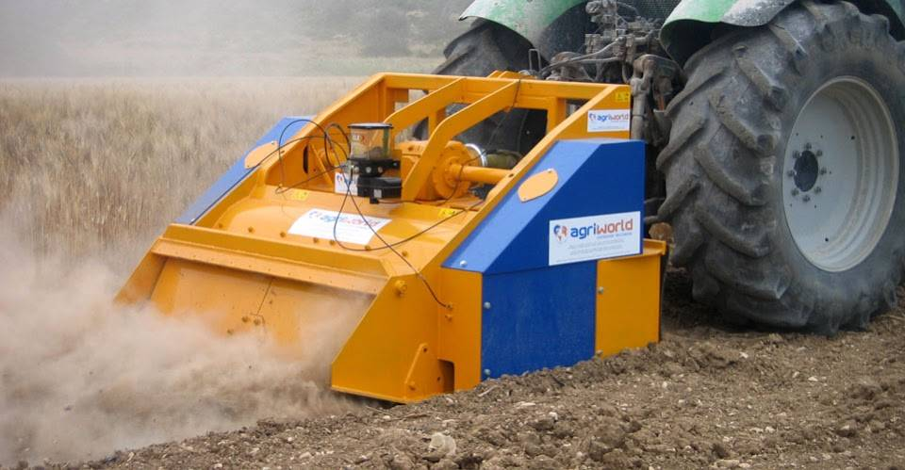

Технические характеристики:

Модели | 2FSPD-170.24
Необходимая мощность, л.с. | 150-170
рабочая ширина, мм | 1760
Ширина ротора, мм | 1340
рабочая глубина, мм | 300
ВОМ, об/мин | 1000
Вес, кг | 2600

